Ребенок с рождения способен воспринимать разнообразные речевые звуки и довольно рано начинает дифференцировать звуки родного и чужого языка. Если гулят в период с двух до пяти месяцев все младенцы мира одинаково, то лепечут, начиная с пяти-шести месяцев, уже на родном языке, произнося звукосочетания, характерные для данного языка. В это время происходит «формирование языкового фильтра», когда ребенок начинает усваивать звуковые эталоны родного языка и перестает воспринимать тонкие звуковые различия других языков.

Чувствительность к различиям между звуками родного языка наоборот возрастает. Чем лучше младенец различает звуки родного языка, тем успешнее будут развиваться его речевые навыки.

Для того, чтобы звуки превратились в осмысленную информацию, мозг наделяет их определенным значением и происходит это в процессе развития ребенка. Условием наделения звуков значением является речевая среда.

Понять, почему же для развития речи важно, чтобы «речевой фильтр» был сформирован можно на следующем примере. В каждом языке есть свои характеристики звуков речи, которые несут в себе определенный смысл. Для русского языка - это «глухость-звонкость», «мягкость-твердость» в согласном звуке и различия между гласными «а», «о», «у». Слова «лес» и «ЛЕЗ» или «ток» и «док» имеют совершенно разное значение. В воспринимаемой речи на слух они отличаются лишь глухостью-звонкостью одного из согласных звуков.

Если человек неспособен к восприятию этих фонематических характеристик речи, вся слышимая речь теряет для него свою осмысленность.

У дошколят и у школьников мы очень часто сталкиваемся с недостаточным развитием фонематического слуха. Недостаточность фонематического слуха, закономерно приводит к тому, что ребенок плохо понимает обращенную к нему речь. Из-за этого у него возникают трудности усвоения учебного материала на уроках, он плохо понимает задания и инструкции. Учителя и родители ошибочно считают, что ребенок невнимателен, а на самом деле страдает не функция внимания, а слуховое восприятие.

По нормативам к 7 годам фонематический слух должен быть сформирован. После 7 лет процесс формирования фонематического слуха происходит намного тяжелее.

Если ребенок имеет проблемы с фонематическим слухом, значит у него закономерно будут индивидуальные особенности при формировании всех высших психических функций, поскольку одна функция надстраивается над другой.

**ЭТАПЫ РАБОТЫ:**

**Первый этап работы:**

* *узнавание и различение неречевых звуков:*
* звучащие игрушки 🔔 🥁;
* голоса животных 🐃🐷;
* бытовые шумы ☎📺;
* звуки природы 🌩;
* *определение направления звука;*
* *работа над ритмом;*
* *узнавание и различение простых гласных: [а], [у], [и], [о]; понятие о гласных звуках;*
* *анализ и синтез слияний простых гласных звуков: [ау], [уа], [ои] и т.п.*
* *выделение начальных ударных гласных звуков из слов типа: аист, утка, искры, осень;*
* *выделение конечных согласных звуков из слов типа: дом, сон, суп, сок и т.п. Понятие о согласных звуках.*
* *анализ и синтез закрытых слогов типа: [ам], [он], [уп] и т. п.*
* *выделение начальных согласных звуков в словах типа: мак, нос и т.п.*
* *формирование навыков анализа и синтеза открытых слогов типа: [ма], [но], [пу] и т.п.*
* *звуковой анализ и синтез слов типа уха, кот, дом и т.п.*
* *звуковой анализ и синтез слов типа мама, вата, дубы и т.п.*

**Второй этап работы:**

* различение звуков по силе, высоте;
* различение длинных и коротких слов;
* различение правильно и неправильно звучащих слов;
* выделение ударного [ы] в словах типа: сын, коты, дубы;
* выделение гласных первого ряда (кроме звуков [о], [э]) из начала слова: арбуз, улитка, иголка;
* формирование понятия о твердости и мягкости согласных звуков, различение твердых и мягких согласных в начале слова: кот-кит, каска-киска, мышка-миска;
* формирование представлений о глухости и звонкости согласных звуков, различение глухих и звонких звуков в словах: банка-палка, дом-том, кот-год;
* формирование навыка определения места звука в слове;
* формирование навыков звукового анализа и синтеза слов, состоящих из трех-шести звуков типа: осы, рот, рис, лапа, лиса, бант, бинт, мышка, киска, вагоны.

**Третий этап работы:**

* различение слогов (по количеству, со сменой ударения, со сменой гласного, согласного, с добавлением звука);
* повторение и закрепление пройденного. Составление слов из начальных звуков названий картинок, конечных звуков названий картинок, игры типа «Составь пары», «Замкни цепочку».

**Четвертый этап работы**.

* Формирование фонематических процессов и навыков звукового анализа и синтеза как основы обучения грамоте детей с речевыми нарушениями.

*Муниципальное автономное дошкольное образовательное учреждение «Детский сад № 49 «Чебурашка» Малышевского городского округа*

**РАЗВИТИЕ ФОНЕМАТИЧЕСКОЙ СИСТЕМЫ ЯЗЫКА У РЕБЕНКА ДОШКОЛЬНОГО ВОЗРАСТА**

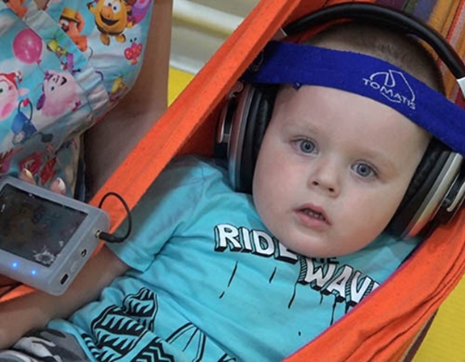

*Материал подготовила*

*учитель-логопед Чернышова С.Н.*

*2022 год*